运城市2023-2024学年第一学期期末测试
八年级语文试题（卷）
（时间150分钟 满分120分）
注意事项：
1、答卷前务必将自己的班级、姓名、考号填写在答题卡上。
2.考试结束后，监考人员将答题卡收回。
一、读·书（12分）
1．《南风歌》为上古歌谣，相传为虞舜时歌唱运城盐池和人民生活关系的民歌。表达了作者以民之忧为己之忧的思想。请你将画线的句子准确、规范地抄写在田字格内。
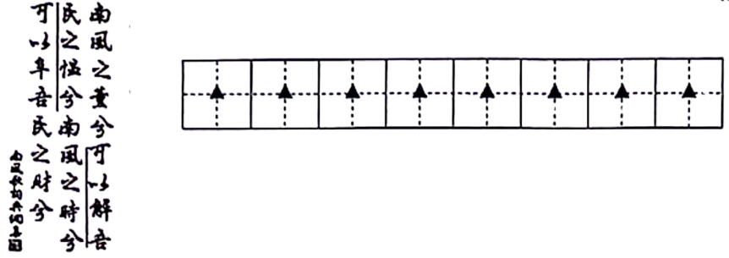
2．诗文寄情，文以载道。阅读下面的语段，将空缺处的古诗文原句书写在横线上。
诗  文  寄  情 | 藏于日月里 | （1）崔颢的思乡之情，藏于“ ，烟波江上使人愁”的黄鹤楼上；王维把孤寂抑郁藏于“大漠孤烟直， ”的雄浑壮阔中；苏轼将豁达藏于“ ，水中藻荇交横，盖竹柏影也”  的月色里。
诗  文  寄  情 | 融在花鸟中 | （2）杜甫忧国思家的悲伤融化在“ ，恨别鸟惊心”的春望中；白居易的快乐飘融在“几处早莺争暖树， ”的钱塘湖春行里。
诗  文  寄  情 |  | （3）杜牧的怀才不遇之情融在“东风不与周郎便，

 | 化在山风间 | ”的以小见大中，李清照的美好理想化在“风休住， ”的神话间。
文  以  载  道 | 传治国思想 | （4）《孟子》三章中，用“ 、 ”强调治国要实行仁政，又用“ ，出则无敌国外患者”，从反面告诫国家会灭亡的道理。
二、读·思（38分）
（一）
2023年11月7日世界互联网大会“互联网之光”博览会在浙江乌镇开幕。值此之际，学校八年级开展了以“我们的互联网时代”为主题的综合性学习活动，请你参与并完成以下任务。
【活动一：信息时代 新闻速递】
3．关注时事，情牵灾情。下面是时讯小组从《人民日报》官网摘选播报的一则新闻，请你用一句话概括新闻内容。（字数在20字以内）
12月18日23时59分，甘肃临夏州积石山县发生6.2级地震，四川省委、省政府高度重视，12月21日，按照四川省委、省政府决策部属，四川省应急管理厅紧急调拨5万床棉被、5万件棉大衣，运往甘肃、青海地震灾区。
据悉，由于此批御寒物资规模较大，为确保及时运抵灾区，四川省应急管理厅会同省粮食和储备局及时启动救灾物资应急保障预案，从12月21日早上7时30分开始，便陆续将物资打包装车。每车装有约3300件的棉服或棉被，共装满了30辆重型卡车。
【活动二：互联你我 温情守护】
4．一方有难，八方支援。互联网时代，让灾难与援助的时讯速递眼前，牵动人心。看到甘肃地震的新闻，一位网友在朋友圈发布了以下信息，同学们纷纷发表评论，请你也写下自己的评论。
地震发生瞬间，一位母亲立马将孩子护在身下，母爱本能让人动容，母爱无私，最伟大。甘肃地震发生后，老师组织学生有序撤离，为了防止学生冻伤，吹着口哨带领大家跑操，师爱伟大；陌生人的爱让人感动，的哥打开暖气，收留刚满月的婴儿在车内取暖，雪中送炭，陌生的爱驱除寒冷。

小华的评论：灾情中更感社会温情，生死间更显爱的力量。母爱的无私伟大在以命守护的这一刻，动人至深。
你的评论：
【活动三：名著科普 视听盛宴】
5．互联网的音频为科普名著提供了更易于讲解和传播的形式。法布尔在《昆虫记》中，用文字记录下他的观察与心得，而你将通过互联网对这本名著进行二次创作，制作讲解视频。请你从下面两个主题中任选一个，结合《昆虫记》中的相关内容，编写视频文案。
A.法布尔的科学精神 B.法布尔的人文情怀
（二）
红叶为什么这样红
①秋冬时节，一些植物的叶子由绿变红，很多地方都可以欣赏到美丽的红叶。
②欣赏美景的同时，不少人会好奇叶子变红的奥秘。叶子变红，奥秘就在于植物色素在叶片中的含量与相对比例的变化。植物叶片中主要有叶绿素、类胡萝卜素和花青素三大类色素，其中，对叶子变红“贡献”最大的当数花青素。它是一类广泛存在于被子植物及少数裸子植物器官中的水溶性色素，在酸性条件下呈红色，在碱性条件下呈蓝色，在中性条件下呈紫色。
③春夏季节，叶绿素是植物叶片中含量最多的色素，以呈蓝绿色的叶绿素a、黄绿色的叶绿素b为主，主要负责植物进行光合作用时光能的吸收和传递。只要有充足的光照、水分和养分，叶绿素的合成速率就会大于降解速率，而叶绿素a、b可以吸收太阳光谱中的红光和蓝紫光，反射绿光。于是，不断积累的叶绿素令叶子绿意盎然。
④秋冬季节，气温降低、光照减少，叶绿素的合成被抑制，此时叶绿素的合成速率小于降解速率，叶绿素含量会逐渐减少。与此同时，在一些种类的植物中，叶片细胞中的花青素含量迅速增加，细胞质积累的可溶性糖也逐步增加，呈酸性。花青素在酸性条件下变成红色，因此叶片逐渐变红。
⑤影响色素合成代谢与分解代谢的基因数量众多，任何一个关键基因的突变都有可能引起叶色异常。利用这一点，科学家通过遗传转化等技术手段，培育出越来越多的红叶植物种类。例如，“丽红”元宝枫是人工选育的优良变异株系，其叶片在秋天会呈现出明亮而艳丽的红色，比其他品种的元宝枫叶片颜色更红且红叶期更长，原因就是花青素合成途径关键酶基因数量的增加。近年来，有关彩叶植物叶片中叶绿素代谢、类胡萝卜素代谢途径等分子调控机制的研究取得一系列进展，人工调控叶色不再是个遥不可及的梦。
6．秋冬时节，红叶纷纷。请你结合选文说一说叶子变红的原因。
7．“任何一个关键基因的突变都有可能引起叶色异常”，人与叶一样，有的同学认为，想要做成一件事，必须努力改变自己；有的同学认为，要做好一件事，必须利用外在机遇。你从这句话中获得的感悟是什么？请你写一段议论性文字，表达你的观点，不少于100字。

（三）
阅读下面的文言文，完成下面小题。
甲
晋太元中，武陵人捕鱼为业。缘溪行，忘路之远近。忽逢桃花林，夹岸数百步，中无杂树，芳草鲜美，落英缤纷，渔人甚异之。复前行，欲穷其林。
林尽水源，便得一山，山有小口，仿佛若有光。便舍船，从口入。初极狭，才通人。复行数十步，豁然开朗。土地平旷，屋舍俨然，有良田美池桑竹之属。阡陌交通，鸡犬相闻。其中往来种作，男女衣着，悉如外人。黄发垂髫，并怡然自乐。
见渔人，乃大惊，问所从来。具答之。便要还家，设酒杀鸡作食。村中闻有此人，咸来问讯。自云先世避秦时乱，率妻子邑人来此绝境，不复出焉，遂与外人间隔。问今是何世，乃不知有汉，无论魏晋。此人一一为具言所闻，皆叹惋。余人各复延至其家，皆出酒食。停数日，辞去。此中人语云：“不足为外人道也。”
（节选自《桃花源记》）
乙
自三峡七百里中，两岸连山，略无阙处。重岩叠连，隐天蔽日，自非亭午夜分，不见曦月。
至于夏水襄陵，沿溯阻绝。或王命急宣，有时朝发白帝，暮到江陵，其间千二百里，虽乘奔御风，不以疾也。
春冬之时，则素湍绿潭，回清倒影，绝𪩘多生怪柏，悬泉瀑布，飞漱其间，清荣峻茂，良多趣味。
每至晴初霜旦，林寒涧肃，常有高猿长啸，属引凄异，空谷传响，哀转久绝。故渔者歌曰：“巴东三峡巫峡长，猿鸣三声泪沾裳。”
（选自《三峡》）
8．山川之美，古来共谈。文人以笔绘天下。描山水，“绝𪩘多生怪柏”描绘了春冬之时，（1） 上生长着奇形怪状的柏树；绘田园，“阡陌交通”，细写世外桃源中，田间小路（2） 。（根据句中加点字词的意思填空）
9．以我观物，故物皆著我之色彩。景语中常含隐约之情。“常有高猿长啸，属引凄异”的意思是：常有猿猴在高处长声鸣叫，（1） ，渲染出凄清悲凉的氛围；“自云先世避秦时乱，率妻子邑人来此绝境，”的意思是（2） ， ，隐晦地体现了作者的批判之情。
10．陶渊明在《饮酒》其五中，也描写了他惬意的生活状态，请摘抄出最能表现这一生活状态的诗句，并将这句诗的赏析批注在相应位置。
饮酒  陶渊明  结庐在人境，而无车马喧。  问君何能尔？心远地自偏。  采菊东篱下，悠然见南山。  山气日夕佳，飞鸟相与还。  此中有真意，欲辨已忘言。 | 诗句：
 | 赏析：
11．写景必有文法，技巧恰切，手法自然，以上两文便是如此。同样以听觉写景，《三峡》写出“空谷传响，哀转久绝”的凄凉悲婉，而《桃花源记》则用“ ”写出了安定的社会生活环境。《三峡》“虽乘奔御风，不以疾也”运用 的手法，描写了三峡夏季水流的湍急。而陶渊明则运用想象、虚实结合，虚构了一个世外桃源，表达了他 的情感。

上^{①}问侍臣：“创业与守成^{②}孰^{③}难？”房玄龄曰：“草昧^{④}之初，与群雄并起角力而后臣之^{⑤}，创业难矣！”魏征曰：“自古帝王，莫不得之于艰难，失之于安逸，守成难矣！”上曰：“玄龄与吾共取天下，出百死，得一生，故知创业之难。征与吾共安天下常恐骄奢生于窗贵祸乱生于所忽^{⑥}故知守成之难。然创业之难，既已往矣；守成之难，方当与诸公慎之。”玄龄等拜曰：“陛下及此言，四海之福也。”
（节选自《资治通鉴·唐记》）
【注释］①上：此指唐太宗。守成：守业。③孰：哪一个。④草昧：未开化，蒙昧。这里是“草创”“初创”的意思。⑤臣之：使天下人臣服。⑥忽：不注意，不重视。
12．古时没有标点符号，称文辞停顿的地方叫句或读。请用“／标出文中画横线语句的停顿处。（标3处）
征与吾共安天下常恐骄奢生于富贵祸乱生于所忽故知守成之难
13．请结合所学的孟子观点，用自己的话说说选文中魏征的进言使唐太宗认识到守成难在何处？

三、读·写（70分）
14．我国是历史悠久的文明古国，漫长的岁月中，中华民族创造了许多弥足珍贵的文化遗产，“晋侯鸟尊”便是其一。寻根小组查阅到山西出土的文物“晋侯鸟尊”，请你观察图片，代寻根小组为大家介绍文物信息。写作提示：①至少运用2种说明方法②采用合理的说明顺序；③80字左右。
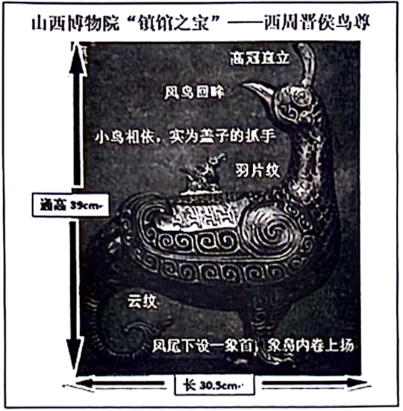
15．阅读下面的选文，完成小题。
秃的梧桐
苏雪林
①“这株梧桐，怕再也难得活了！”人们走过秃梧桐下，总这样惋惜地说。
②
这株梧桐，所生的地点，真有点奇怪，我们所住的房子，本来分给两家住的，这株梧桐，恰恰长在屋前的正中，不偏不倚，可以说是两家的分界碑。屋前的石阶，虽仅有其一，由屋前到园外的路却有两条——一家走一条，梧桐生在两路的中间，清荫分盖了两家的草场，夜里下雨，潇潇淅淅打在桐叶上的雨声，诗意也两家分享。不幸园里蚂蚁过多，梧桐的枝干，为蚁所蚀，渐渐的不坚牢了。一夜雷雨，便将它的上半截劈折，只剩下一根二丈多高的树身，立在那里，亭亭有如青玉。
③春天到来，树身上居然透出许多绿叶，团团附着树端，看去好像是一棵梧桐树。谁说这株梧桐，不会再活呢？它现在长了新叶，或者更会长出新枝，不久定可以恢复从前的美荫了。一阵风过，叶儿又被劈下来。拾起一看，叶蒂已啮断了三分之二，又是蚂蚁干的好事，哦，可恶！但勇敢的梧桐，并不因此挫了它求生的志气。蚂蚁又来了，风又起了，好容易长得掌大的叶儿又飘去了。但它不管，仍然萌新的芽，吐新的叶，整整的忙了一个春天，又整整的忙了一个夏天。
④秋来，年近古稀的老榆憔悴了，禁不住西风在它耳畔絮聒，现在它的叶儿已去得差不多。园中减了葱茏的绿意，却也添了蔚蓝的天光。爬在榆干上的荔枝花，也大为喜悦，上面没有遮蔽，可以让它们酣饮风霜了。它们脸儿醉得枫叶般红，陶然自足，不管垂老破家的榆树，在它们头顶上瑟瑟地悲叹。
⑤大理菊东倒西倾，还挣扎着在荒草里开出红艳的花。牵牛的蔓，早枯萎了，但还开花呢，可是比从前纤小。冷冷凉露中，泛满浅紫嫩红的小花，更觉娇美可怜。还有从前种麝香连理花和凤仙花的地里，有时也见几朵残花。秋风里，时时有玉钱蝴蝶，翩翩飞来，停在花上，好半天不动，幽情凄恋。它要僵了，它愿意僵在花儿的冷香里！
⑥这时候，园里另外一株桐树，叶儿已飞去大半，秃的梧桐，自然更是一无所有，只有亭亭如青玉的树干，兀立在惨淡斜阳中。“这株梧桐，怕再也不得活了！”人们走过秃梧桐下，总是这样惋惜似的说。
⑦但是，我知道明年还有春天要来。明年春天仍有蚂蚁和风呢！但是，我知道有落在土里的桐子。
学完《白杨礼赞》后，班长分享了《秃的梧桐》一文，希望和大家一起“奇文共欣赏，疑义相与析”。
(1)班长分享文章时，也提出了疑问，请你为他解答。
班长：文章写的是梧桐，作者却花费笔墨描写“老榆”，这是否多余呢？
解答：
班长：作者不仅写“老榆”，还另起一段，描写“大理菊”、“牵牛的蔓”、“麝香连理花和凤仙花”，这一段描写有什么作用？
解答：
(2)下面三句话从不同角度对《秃的梧桐》这篇散文作了点评。请你任选其中一句作为开头，写一段赏析性文字，和同学们分享交流。（不少于150字）
本文语言清雅优美，字里行间饱含深情。
托物言志，言近旨远，秃的梧桐中蕴含着人生启示。
作者一反自古伤梧之情，寄寓了对生命的热爱。
16．阅读下面的选文，完成小题。
①2023年世界互联网大会以“建设包容、普惠、有韧性的数字世界-携手构建网络空间命运共同体”为主题，八年级（1）班召开“携手共建网络空间，互联美育领军青年”的语文实践活动，同学们搜集并整理了下面的材料。
【“互联”挑战攻关】
②在生成式人工智能浪潮下，互联网基础资源管理与安全保障能力面临许多挑战。中国工程院院士邬贺铨指出，IPv6海量地址扩充了互联网基础资源的能力，但同时也增加了黑客的攻击目标；5G＋工业互联网促进了企业数字化转型，但也对工业网络安全防控有了更高要求；生成式大模型引发AI的新浪潮，但AI可能会被黑客利用获取对互联网基础资源的控制权，基于AI的互联网基础资源管理和安全保障能力将成为未来发展的重点。
③推动工业互联网加快发展，必须加强关键核心技术攻关，围绕工业互联网发展的短板开展工程化攻关，提升平台创新发展能力；培育具备较强技术研发能力、市场开拓能力和服务支持能力的平台，推动平台互联互通和数据共享，形成发展合力；加快研究制定相应标准和规范，强化安全保障体系建设。着眼未来，还应持续培养掌握传统工业领域知识和新一代信息技术的复合型人才，为工业互联网提供强大的人才支撑。
【“互联”推动发展】
④“互联网打破了传统工业资源配置受到的时空限制，可实现更灵活高效的资源有机整合，有效降低成本。基于互联网实现生产流程自动化管理、市场需求精准预测、供应链实时协同，加速传统产业跃迁升级，推动工业企业向更高附加值、更具竞争力的方向发展。”中国互联网络信息中心主任、党委书记刘郁林说。
⑤中国工业互联网研究院院长鲁春丛介绍，中国工业互联网研究院开展国家工业互联网大数据中心的建设，目前已构建全国装备制造业数字供应链平台、工业数字化碳管理公共服务平台等6类主要应用。
⑥“下一步，要积极推进行业自律，强化技术能力建设，支撑互联网基础资源管理工作的有效推进。”中国互联网协会常务副秘书长陈家春说。
【“互联”助力少年】

⑦在知识结构快速迭代的背景下，互联网为美育工作的创造性开展提供了多种可能。据共青团中央有关部门、中国互联网络信息中心等发布的《2021年全国未成年人互联网使用情况研究报告》显示，2021年我国未成年网民规模达1.91亿。未成年人上网主要是为了教育、社交和娱乐，互联网已成为广大青少年群体精神文化生活的重要依托。与此同时，互联网内容驳杂，信息真假难辨，品质良莠不齐，怎样善用互联网，放大网络媒介的正面影响，是今天开展青少年美育的关键。
⑧美育旨在培养学生认知美、判断美、创造美的能力。善用互联网，可以用美的内容熏陶浸润少年心灵，激发并提升审美感知。比如，文化和旅游部有关部门联合社会力量建设“云端美育”，内含种类丰富的艺术课程。近年来，文化艺术机构纷纷搭建数字博物馆、网上美术馆，云音乐厅、云剧院等也经常直播高质量文艺演出。利用好这些优质资源，有助于青少年养成自我探索、终身学习的能力与习惯。
⑨互联网对于未成年人的积极意义
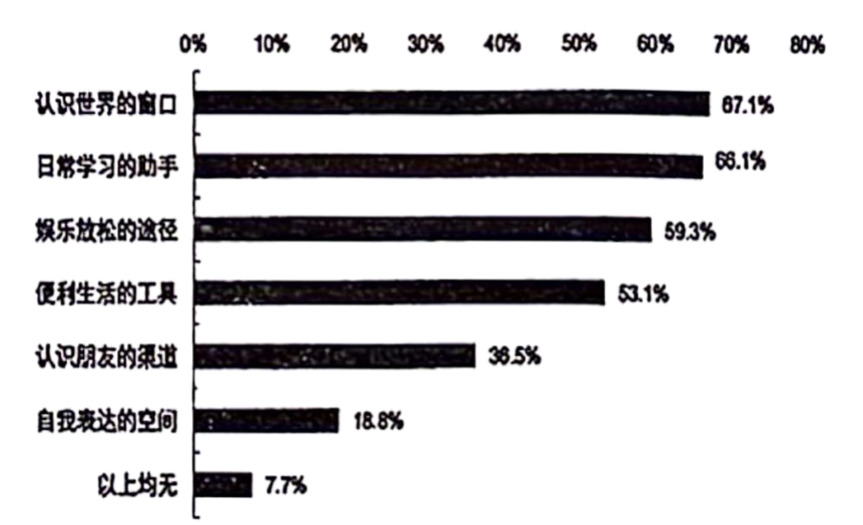
⑩互联网能为青少年提供支持，助力他们表达自己，扩大与世界的联系与理解。通过网络，青少年可以学习不同的观点和世界观，以更好地了解他们周围的世界，并建立他们对一系列主题的知识。在网络平台上共享想法后，他们可以发现感兴趣的领域并以受教育者的身份使用这些平台。社交媒体为青少年消除了会面和维护人员的成本，甚至超越了国界联系的界限。对于可能有残疾或社交恐惧症的青少年，网络可能是分享想法和兴趣，主动与他人交流的最好方式。除此之外，如果青少年离家数里，在外求学，互联网也是他们与朋友和家人联络，轻松分享生活的便利工具。
完成下列小题。
(1)小津同学观看了云端世界互联网大会，以下是他的参会笔记，局部因书写仓促，内容缺失，请你阅读资料，为他补写完整。
以上内容仅为本文档的试下载部分，为可阅读页数的一半内容。如要下载或阅读全文，请访问：https://d.book118.com/987133022111006043

